UNIVERSIDADE FEDERAL DE PERNAMBUCO
CENTRO DE INFORMÁTICA

João Agripino de Vasconcelos Maia Filho

Equipes de Alta Performance
um comparativo entre estudos visando montagem e desenvolvimento

Recife
06/02/2009
João Agripino de Vasconcelos Maia Filho

Equipes de Alta Performance
um comparativo entre estudos visando montagem e desenvolvimento

Trabalho de conclusão da disciplina de Qualidade, Processos e Gestão de Software (IN1149), para apresentação no VIII Encontro sobre Qualidade, Processos e Gestão de Software realizado no Centro de Informática da Universidade Federal de Pernambuco, de 27 de novembro a 20 de dezembro de 2008.

Orientador: Prof. Ph.D Alexandre Marcos Lins de Vasconcelos

Recife
06/02/2009
RESUMO

A engenharia de software tem se dedicado bastante ao longo dos anos no estudo de temas técnicos, de ferramentas e de temas de gerenciamento da qualidade voltado a processos. No entanto, os temas de gerenciamento das pessoas e equipes responsáveis pelo desenvolvimento de software demandam maior aprofundamento, embora sejam classificados por diversos autores como sendo de extrema relevância para alcançar ou superar os resultados esperados.

Este estudo tem, portanto, a intenção de aprofundar a análise dos resultados alcançados pelas equipes a partir de determinantes tais como: características individuais dos membros das equipes, das características das próprias equipes e dos processos utilizados pelas equipes na execução de suas atividades. Esta análise é feita tomando como base um modelo de referência, que identifica os componentes da performance das equipes, e em 3 trabalhos distintos que analisam prioritariamente algum dos componentes identificados no modelo de referência.

A análise das equipes leva a um guia de referência que se propõe a ser utilizado por gestores no momento de estabelecer ou manter suas equipes de desenvolvimento de software.

Palavras-Chave: equipes, performance, comportamento, engenharia de software, produtividade.
ABSTRACT

Software enginnering have been dedicated so longo on study of technical subjects, tool subjects and quality management subjects, mainly on process. However, people management and team management ask for more and deeper analysis, even ranked by many authors as very relevant ir order to achieve or overcome the expected results.

This study has the intention to deep a little more the analysis of results achieved by teams from observing antecedents like: individual characteristics of team members, team chacacteristics and team processes used by teams in order to execute their tasks. This analysis is done taking a reference model, a framework, that identifies the components to team performance, and 3 other different studies that observe each os those components on reference model.

The analys of teams bring to us a reference guide to be used by managers in order to establish and maintain the software development teams.

Palavras-Chave: teams, performance, behavior, software engineering, productivity.
Sumário
1 Introdução 6
1.1 Contexto do problema 6
1.2 Relevância do tema 8
1.3 Objetivos do trabalho 10
1.4 Estrutura do documento 11
2 Referencial teórico 12
2.1 Management Teams – Why They Succeed or Fail 13
2.1.1 Contexto do Estudo 13
2.1.2 Team Building 14
2.1.3 Team Management 18
2.2 The Wisdom of Teams - Real Team Definition 19
2.2.1 Contexto do Estudo 19
2.2.2 Team Building 20
2.2.3 Team Management 23
2.3 TSP – Team Software Process 26
2.3.1 Contexto do Estudo 26
2.3.2 Team Building 27
2.3.3 Team Management 32
2.4 Drivers of the team performance – what do we know and what have we still to learn? 33
2.4.1 Contexto do Estudo 33
2.4.2 Modelo de Equipes de Alta Performance 34
2.4.3 Performance 35
2.4.4 Características Individuais dos membros da Equipe 35
2.4.5 Características da Equipe 35
2.4.6 Processos de Equipe 36
2.4.7 Efeitos Moderadores 36
3 Análise Comparativa 37
3.1.1 Performance 38
3.1.2 Características Individuais dos membros da Equipe 39
3.1.3 Características da Equipe 41
3.1.4 Processos de Equipe 42
4 Conclusão 44
4.1 Convergências 44
4.2 Divergências 45
5 Trabalhos Futuros 46
5.1 PMBOK 46
5.2 Validar o Modelo Integrado 46
6 Referências 47

Introdução

Contexto do problema

A era da informação, conforme foi chamada a época em que vivemos por Alvin Toffler, define um mundo globalizado, com redefinição das dimensões de espaço e tempo, que imprime um novo padrão de velocidade às mudanças e evoluções, principalmente dentro das empresas que desejam manter ou ampliar seu nível de competitividade. Essa competitividade, atualmente, é mantida com base em inovação e essa inovação significa diferenciação. Esse ambiente exige flexibilidade das organizações e das pessoas que estão envolvidas em seus projetos, que devido às constantes pressões precisam se adaptar rapidamente.

A diversidade de conhecimento exigida pelo nível de inovação atual, bem como o volume de esforço necessário à prova e implementação de novos conceitos, praticamente eliminam a possibilidade do trabalho individual no nível competitivo. Então, é necessário criar grupos de pessoas capazes de lidar com problemas cada vez mais complexos. A equipe é o elemento fundamental de trabalho nas empresas, visto que os projetos que exigem apenas uma pessoa são raros.

Os trabalhos desempenhados por muitas pessoas, por sua vez, sofrem o impacto de múltiplas variáveis simultaneamente nos membros do projeto. O trabalho em equipe imputa um risco natural, que é o desperdício de energia, em virtude de diversos fatores que podem levar à paralização ou à lentidão na execução das atividades do projeto. Para que o risco não exista, ou seja, reduzido, é necessário ambiente propício ao trabalho em grupo.

Os membros das equipes precisam, então, executar atividades em ritmo acelerado e isso significa que devem dominar processo, técnica e ferramentas. Precisam aproveitar o máximo das capacidades individuais de cada membro, integrando os papéis definidos e colaborando na execução das atividades. Precisam trocar idéias, criar alternativas e se adaptar as condições dinâmicas do ambiente.

Para obter alta performance é fundamental que os gestores implementem atividades de seleção, recrutamento e capacitação dos membros das equipes. A esses processos se costuma dar o nome de Team Building.

Mesmo após ter estabelecido uma equipe com características adequadas para obter alta performance, os gestores devem manter a equipe nessa condição à medida que executam suas responsabilidades. A esses processos se costuma dar o nome de Team Management.

Relevância do tema

Embora a Dra Ruth Stock tenha identificado mais de 800 estudos que analisam a performance das equipes, o Dr Lawrence Peters observou que 6 dos 10 principais problemas relatados pelo Chaos Report tratavam de questões gerenciais e não de questões técnicas e que esses problemas representavam 78% da importância relativa dos problemas identificados. No entanto, apenas 30% dos artigos publicados lidavam com esses temas, demonstrando uma carência em lidar com os temas gerenciais, entre eles temas que estão diretamente relacionados com o trabalho em equipe, tais como Executive Support, Experienced Project Manager, Clear Business Objectives, Minimized Scope e Standard Software Infrastructure.

Relative Importance of Software Project Success Factors and Relative Occurrence of Articles by Success Factors
Success Factor | Relative Importance (%) | Relative Occurrence (%)
Executive Support (senior management commitment) | 18 | -
User Involvement (continuous interaction with client) | 16 | 20
Experienced Project Manager (manager has a record of success) | 14 | -
Clear Business Objectives (criteria for project success established) | 12 | -
Minimized Scope (avoiding "feature creep") | 10 | -
Standard Software Infrastructure (existence of a defined process) | 8 | 10
Firm Basic Requirements (low number of requirements changes) | 6 | 25
Formal Methodology (defined method exists for conducting project) | 6 | 20
Reliable Estimates (easier said than done) | 5 | 25
Other Criteria (everything else not thought of earlier) | 5 | -
Total | 100 | 100

Além dessa observação, Dr Lawrence Peters também observou que o assunto não faz parte da pauta da engenharia de software, visto que a série de livros sobre engenharia de software publicada pelo IEEE (IEEE Software Engineering Series) não menciona motivação nas lista de suas funções, apesar de motivação ser um tópico de discussão básico nos textos de gerenciamento na comunidade de negócios (Thayer and Dorfman, 2002). Observa também que o SWEBOK – Software Engineeering Book of Knowledge dá à motivação muito pouco espaço (Abran e Moore, 2001), que até 60% dos custos dos projetos pode ser atribuído ao turnover de pessoas (Cone, 1998) e que a razão número um para as pessoas deixarem um projeto ou uma empresa é o gerenciamento (Lindberg, 1999).

Um outro registro relevante nesse aspecto foi o discusso do Dr. Hans Thamhain, que recebeu o prêmio Engineer Manager of The Year award for 2001, proferido em 2001, na International Engineering Management Conference no St. John’s College, Cambridge, Inglaterra. O discusso aponta que o sucesso no gerenciamento de engenheiros está vinculado mais que nunca aos aspectos de gerenciamento de pessoas, e não aos aspectos técnicos.

Então, é possível observar, que o assunto do presente estudo, performance de equipes, lida com a área mais carente de estudos que têm como objetivo trazer sucesso aos projetos.

Por essas razões, é possível observar também, que se faz necessário aprofundar mais a discussão sobre a criação de equipes, a manutenção dessas equipes e o impacto desses processos na performance das equipes, visto que os projetos de desenvolvimento de software se constituem de tarefas de uso intensivo da capacidade humana e exigem trabalho em equipe.

Objetivos do trabalho

Este estudo se constitui numa revisão literária de poucas referências, aprofundando nas convergências e divergências de resultados obtidos pelas referências. Foram selecionadas 4 referências teóricas, sendo uma delas, o trabalho da Dra. Ruth Stock, um framework que permite analisar o foco principal de outras teorias e colocá-las em perspectiva, baseado em entrada-processamento-saída permitindo uma análise sistêmica.

Cada referência teórica foi selecionada por lidar principamente com um dos componentes de entrada ou processamento do framework proposto no modelo da Dra Ruth Stock, características individuais dos membros das equipes, características das equipes e processos utilizados pelas equipes.

Desta forma, o presente estudo tem como objetivos: a) analisar as convergências e divergências entre os trabalhos do Dr. Belbin (Management Teams), Katzenbach (The Wisdom of Teams) e Humphrey (Team Software Process), aumentando e direcionando para a engenharia de software o que se sabe sobre os antecedentes da performance das equipes, ampliando o trabalho da Dra Ruth Stock, e b) propor um guia de referência aos critérios que devem ser observados pelos gestores no momento de criar as equipes e para mantê-las sistematicamente. O estudo irá analisar trabalhos de 2 autores relevantes para a Engeharia de Software, Belbin e Humphrey, que não foram analisados no trabalho da Dra Ruth Stock, que será usado como modelo de referência. Belbin vem sendo utilizado há alguns anos pelo CIn – Centro de Informática da Universidade Federal de Pernambuco como fonte de referência nos estudos sobre Gerenciamento de Projetos na Engenharia de Software. Humphrey, por sua vez, é tido como referência mundial na criação de processos de software para empresas, CMM – Capability Maturity Model, para pessoas, PSP – Personal Software Process, e para equipes, TSP – Team Software Process. O trabalho de katzenbach foi analisado pela Dra Ruth Stock em seu trabalho.

Estrutura do documento

Este estudo esstá organizado nos seguintes capítulos.

Capítulo 2 – Referencial Teórico. Este capítulo explica por que cada referência teórico foi selecionado e com o que contribui para a análise feita neste estudo.

Capítulo 3 – Análise Comparativa. Este capítulo apresenta a análise de convergências e divergências entre os trabalhos de referência em comparação ao modelo, framework, de referência.

Capítulo 4 - Conclusão. Este capítulo apresenta as conclusões sobre cada área do modelo de referência e apresenta um quadro com as características relevantes que servirá como guia aos gestores para criar e manter suas equipes.

Capítulo 5 – Trabalhos Futuros. Este capítulo apresenta o que pode ser feito no sentido de ampliar a utilidade deste estudo.

Capítulo 6 – Referências. Este capítulo apresenta os livros, artigos e demais publicações que foram utilizados como referência para a elaboração deste estudo.

Referencial teórico

Este capítulo apresenta a motivação da seleção de cada referência teórica utilizada neste estudo. Foram selecionados 4 trabalhos como referência, sendo que uma delas funciona como modelo de referência sob o qual os demais trabalhos serão analisados. O trabalho da Dra. Ruth Stock, “Drivers of team performance: what do we know and what have we still to learn?”, serve como este modelo de referência, porque analisa 72 outros estudos e cria uma arquitetura onde podem ser observados os principais componentes da performance das equipes. A partir daí, cada componente deste modelo serviu de tema para a escolha das outras 3 referências teóricas. O componente “Características Individuais dos Membros das Equipes” será analisado pelo trabalho do Dr. Meredith Belbin, Management Teams – Why They Succeed or Fail. O componente “Características das Equipes” será analisado pelo trabalho de John R. Katzenbach, The Wisdom of Teams – Real Team Definition. O componente “Processos das Equipes” será analisado pelo trabalho de Watts Humphrey, TSP – Team Software Process.

Os 3 trabalhos apresentados no referencial teórico serão analisados no capítulo seguinte quanto a 2 características principais: a) criação das equipes, Tem Building, responsável por determinar a estrutura necessária às equipes, antes que sejam aplicados quaisquer processos de melhoria, e b) gerenciamento das equipes, Team Managemento, responsável por obter a performance desejada para a equipe e mantê-la neste estado.

Management Teams – Why They Succeed or Fail

Contexto do Estudo

O Dr Meredith Belbin, 1926 - , é um pesquisador britânico na área de gerenciamento, mais conhecido por seus trabalhos na área de gerenciamento de equipes. Trabalhou como consultor da OECD – Organisation for Economic Co-operation and Development e executou projetos de demonstração de sucesso na Suécia, Áustria e Estados Unidos.

Em 1981 o Dr. Belbin apresentou no livro Management Teams conclusões sobre as pesquisas que vinha realizando há aproximadamente 10 anos com os membros de equipes interagindo em jogos de negócio realizados no Henley Management College. Esses membros eram dispostos em equipes que competiam umas contra as outras e o estudo tinha como objetivo predizer o resultado dos jogos. Os resultados desse estudo foram posteriormente utilizados nas empresas.

Dr. Belbin obteve sucesso na predição de 67% dos resultados nos jogos que conduziu, demonstrando a relevância de seu trabalho.

Team Building

Este trabalho identificou, a partir de extensa observação, que a maioria das pessoas ao trabalhar em equipe pode ser classificada quanto à sua aderência a determinados padrões comportamentais. Esses padrões foram chamados de perfis pelo Dr. Belbin. Os perfis, que devem ser balanceados entre os membros das equipes, estão divididos em 3 grupos: perfis cerebrais, perfis voltados à ação e perfis voltados ao relacionamento interpessoal. Esses perfis são apresentados a seguir:

Papel | Descritores | Pontos Fortes | Possíveis Fraquezas
Completer Finisher (CF) | Ansioso, consciencioso, introvertido, tem autocontrole, tem autodisciplina, submisso e preocupado. | Meticuloso, consciencioso, procura por erros e omissões, entrega sem atraso. | Tendência a se preocupar demais. Relutante a delegar.
Implementer (IMP) | Conservador, controlado, disciplinado, eficiente, inflexível, metódico, sincero, estável e sistemático. | Disciplinado, confiável, conservador e eficiente, transforma idéias em ações práticas. | Um tanto inflexível. Lento para responder a novas possibilidades.
Teamworker (TW) | Extrovertido, amigável, leal, estável, submisso, confortante, não assertivo e não competitivo. | Cooperativo, suave, boa percepção e diplomático, escuta, constrói, evita atritos, acalma o clima. | Indeciso em situações de conflito.
Specialist (SP) | Especialista, defensivo, não interessado nos outros, sério, tem autodisciplina, eficiente. | Tem um único objetivo, dedicado, auto-motivado, provê conhecimento e habilidades raros. | Contribui somente em um único tópico. Alonga-se em tecnicalidades.
Monitor Evaluator (ME) | Seguro, fidedigno, justo, introvertido, de avanço lento, aberto a mudanças, sério, estável e sem ambições. | Sóbrio, estratégico e perspicaz, visualiza todas as opções, julga com precisão. | Não tem impulso e habilidade para inspirar outras pessoas.
Co-ordinator (CO) | Dominante, confia nos demais, extrovertido, maduro, positivo, tem autocontrole, tem autodisciplina, estável. | Maduro, confiante, bom diretor, esclarece objetivos, promove a tomada de decisão, delega bem. | Pode ser visto como manipulador. Sobrecarregado com trabalho.
Plant (PL) | Dominante, imaginativo, introvertido, original, pensamento radical, cheio de confiança, não se inibe. | Criativo, não ortodoxo, soluciona problemas difíceis. | Muito preocupado em comunicar-se efetivamente.
Shaper (SH) | Abrasivo, ansioso, arrogante, competitivo, dominante, irritável, emocional, extrovertido, impaciente, impulsivo, autoconfiante. | Desafiador, dinâmico, prospera sob pressão, tem impulso e coragem para vencer obstáculos. | Suscetível a provocações. Ofende o sentimento das pessoas.
Resource Investigator (RI) | Diplomático, dominante, entusiasta, extrovertido, flexível, inquisitivo, otimista, persuasivo, positivo, descontraído, social e estável. | Extrovertido, comunicativo, explora oportunidades, desenvolve contatos. | Excessivamente otimista. Perde interesse depois do entusiasmo inicial.
O trabalho advoga que uma equipe de alta performance é obtida quando há a presença de todos os [nove] perfis distribuídos ao longo dos seus membros. Coloca também que equipes com membros de personalidades similares têm dificuldade de obter resultados positivos, notadamente os “introvertidos ansiosos” ou “introvertidos estáveis”. O estudo ressalta, no entanto, que as equipes cujos membros têm personalidade similar e são extrovertidos estáveis obtém resultados positivos, enquanto os extrovertidos ansiosos obtém melhor performance em tempos de rápida mudança.

A alta performance então é obtida pela criação e manutenção de equipes balanceadas. Tanto no que diz respeito à presença dos 9 perfis comportamentais, quanto na características dos recursos humanos quanto às capacidade cerebrais, de ação ou de relacionamento pessoal. Uma importante contribuição deste trabalho é a diferenciação entre personalidade, que não pode ser modificada, e comportamento, que pode. E pode, inclusive, ser aprendido pelos membros das equipes na tentativa de estabelecer ou manter o balanceamento comportamental e das capacidades (Role Learning). Essas variáveis devem ser observadas durante a criação das equipes (team building) e também durante o tempo de vida da mesma (team management). O comportamento, segundo belbin, é resultante da ação de 6 forças, como pode ser observado na figura a seguir.

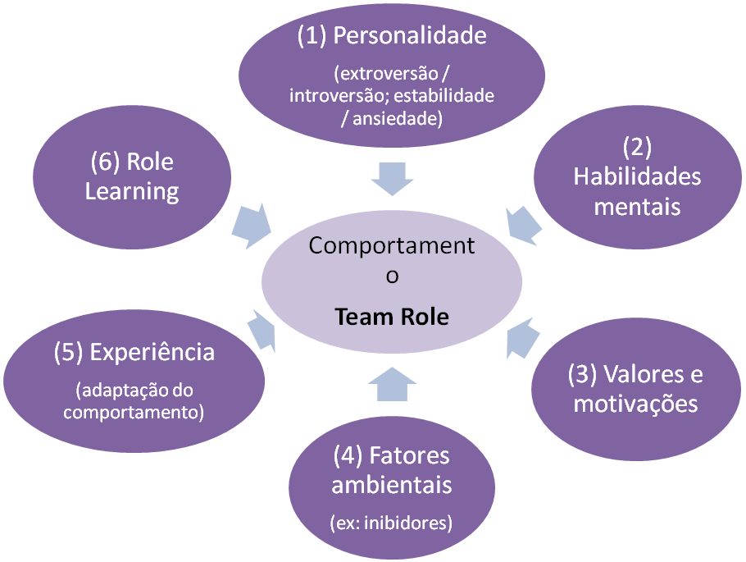

As equipes estudadas por Dr. Belbin apresentaram resultados positivos quando mantinham entre 4 e 6 membros. Equipes com mais de 20 membros apresentavam problemas de interação entre os membros e eram encorajadas a se desemembrar em mais equipes. De forma similar, grupos com 3 pessoas não eram consideradas equipes, visto que não apresentavam um mínimo de pessoas capazes de apresentar os perfis comportamentais desejados.

O objetivo dos projetos e ações deve determinar o balanceamento entre os grupos de perfis e a quantidade de membros que devem contribuir em cada uma das 3 princiais áreas: habilidades cerebrais, de ação e de relacionamento pessoal. Um projeto tecnológico que exige alta capacidade técnica, por exemplo, demanda bastante dos perfis cerebrais. Um projeto de desenvolvimento, que se basea em tecnologia já estabelecida, exige alta capacidade gerencial e demanda bastante dos perfis orientados à ação. O nível de esforço requerido pelos projetos exige complemento de perfis orientados ao relacionamento pessoal.

Os membros devem ser adicionados à equipe um-a-um sempre analisando o balanceamento que resultará com seu acréscimo ao grupo. A inclusão de cada membro deve ter um objetivo claro, seja acrecentar capacidade de resolver problemas, de liderar ou de se relacionar com os demais membros. Os projetos de alta demanda técnica devem priorizar a seleção dos perfis cerebrais e devem balancear essa presença rapidamente com perfis de relacionamento, visto que os perfis cerebrais têm dificuldade de comunicação, sendo todos eles classificados como introvertidos. Os projetos de alta demanda executiva devem priorizar a selação dos perfis orientados à ação e podem balancear essa presença com perfis cerebrais ou de relacionamento, isso irá depender do perfil que foi escolhido inicialmente. A figura a seguir apresenta um exemplo de balanceamento de equipe sugerido por belbin para um projeto de alta demanda tecnológica. A seqüência de seleção dos membros está indicada entre parêntesis.
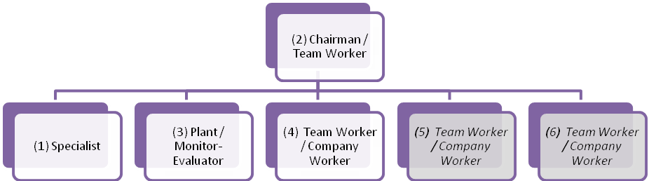

O processo de criação das equipes neste trabalho é construído de 3 atividades:

- Identificar perfil do projeto – analisar o projeto que será executado pela equipe na intenção de identificar a proporção de perfis cerebrais, orientados à ação e ao relacionamento pessoal, bem como determinar a prioridade de alocação dos recursos humanos;
- Identificar esforço para executar o projeto – este trabalho sugere a necessidade de analisar o esforço demandado pelo projeto, visto que podem ser necessários vários membros no projeto e é importante determinar quantos serão os membros de cada perfil, considerando a proporção observada anteriormente;
- Selecionar os membros com base no perfil de comportamento – este trabalho sugere que o 1º membro a ser escolhido seja o de perfil prioritário e que o próximo membro tenha como objetivo cobrir as necessidades de perfil da equipe e manter o equilíbrio dos perfis entre os membros já selecionados;

Esse trabalho considera que embora um indivíduo possa possuir um perfil dominante, poderá ter características fortes de outro perfil ou outros perfis. Essa condição reduz a dificuldade de obter os membros adequados às equipes. Outra característica observada por Dr. Belbin que amplia as condições que uma equipe tem de possuir os membros com o perfil adequado é a Role Learning, que é a possibilidade que um membro tem de se comportar de forma adequada a determinado perfil em prol de ampliar a performance da equipe. Como o comportamento, segundo Dr. Belbin, pode ser influenciado pela experiência e pelo treinamento, um determinado indivíduo cujo perfil primário seja encontrado em outro membro e cujo perfil secundário esteja ausente na equipe, pode se comportar de forma a preencher o perfil ausente e melhorar seu nível de colaboração com a equipe.

Team Management

Este trabalho considera que os resultados de uma equipe estão diretamente relacionados ao balanceamento entre os perfis de comportamento e das capacidades entre os membros da equipe. Uma vez estabelecido, o balanceamento deve ser mantido.

No intuito de manter o balanceamento entre os perfis de comportamento e as capacidades e de re-organizar a equipe quando a performance estiver aquém do esperado, o gestor, segundo o trabalho do Dr. Belbin, deverá:

- Identificar necessidades – este trabalho sugere que as necessidades do projeto executado pela equipe devem ser re-avaliadas. O perfil do projeto, se orientado a tecnologia ou se orientado a ação, por exemplo, deve ser reavaliado;
- Encontrar soluções – uma vez re-analisadas as necessidades, é necessário analisar qual a melhor composição para a equipe, dadas as condições atuais;
- Formular os planos – para alcançar a composição e o balanceamento adequados é preciso ter planos capazes de lidar com a mudança que se faz necessária;
- Estabelecer os contatos – identificar os candidatos adequados à necessidade de perfis de comportamento e de capacidades;
- Estabelecer a organização – re-avaliar e definir que membros serão responsáveis por realizar cada perfil de comportamento e por cada capacidade;
- Seguir adiante – continuar com a execução do projeto.

Caso a performance da equipe venha a cair significativamente ou a equipe receba novo(s) membro(s) ou o perfil do projeto venha a ser modificado, o processo de team management deverá ser executado visando reestabelecer as condições estruturais da equipe.

The Wisdom of Teams - Real Team Definition

Contexto do Estudo

Jon R. Katzenbach é fundador e parceiro sênior da Katzenbach Partners, uma empresa americana de consultoria. Foi diretor da McKinsey & Company, onde trabalhou por quase 40 anos, e autor de diversos livros. Graduado com distinção na Universidade de Stanford, bacharel em economia e com MBA em Harvard.

Em 1993, e novamente em 1999, Jon Katzenbach apresentou no The Wisdom of Teams conclusões sobre as pesquisas e entrevistas que vinha realizando junto a aproximadamente 50 empresas, muitas das quais de base tecnológica, para descobrir o que diferenciava os vários níveis de performance das equipes. Este trabalho argue que nós não podemos levar os desafios adiante, desde a qualidade total até os serviços customizados e inovação, sem as equipes. Entre os resultados encontrados estão: a hierarquia formal é na verdade boa paras as equipes, líderes de equipes de sucesso não se encaixam em perfil ideal, compromisso com os objetivos de performance é mais importante que os compromissos com os objetivos de construção das equipes e os “fins” são tão importantes de gerenciar quanto os “inícios”.

Jon Katzenbach observou resultados positivos em 33 das 47 equipes pesquisadas.

Team Building

Este estudo considera que “uma equipe é um pequeno número de pessoas com habilidades complementares e comprometidas com um mesmo propósito, objetivos de performance e abordagem, para os quais assumem responsabilidade por suas parcelas”. Diz ainda que “uma equipe é sempre o resultado da perseguição de um desafio de performance”.

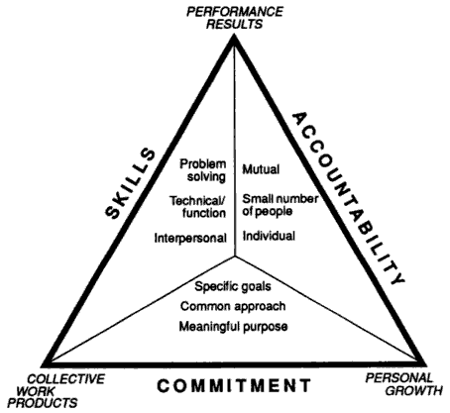

O estudo advoga que uma equipe de alta performance é obtida à medida que a mesma está alinhada com a sua definição de equipe. Coloca também que “ao longo da vida você irá participar de 3 ou 4 equipes de alta performance”, indicando que equipes de alta performance não aparecem constantemente. O estudo diz ainda que nem todas as equipes precisam alcançar a alta performance, e nem todos os grupos precisam se comportar como uma equipe.

Dentro deste contexto, alta performance significa capacidade de executar as atividades previstas com ganhos constantes em prazo, qualidade ou custo, capacidade de se adaptar as mudanças e ao ambiente competitivo em que se vive atualmente. Embora uma “real team” possa aparecer mais constantemente com resultados positivos definidos pelos planos que são cumpridos à risca.

A alta performance então é obtida pela criação e manutenção de equipes conforme a definição “uma equipe é um pequeno número de pessoas com habilidades complementares e comprometidas com um mesmo propósito, objetivos de performance e abordagem, para os quais assumem responsabilidade por suas parcelas”, sendo assim, se faz necessário observar as seguintes variáveis: tamanho das equipes, a complementaridade e o interrelacionamento, a definição clara dos objetivos e estratégias, a motivação e o compromisso. Essas variáveis devem ser observadas durante a criação das equipes (team building) e também durante o tempo de vida da mesma (team management).

As equipes estudadas por katzenbach apresentaram resultados positivos quando mantinham entre 4 e 7 membros. Equipes com mais de 12 membros já apresentavam problemas de comunicação e interação e equipes de 20 pessoas eram encorajadas a se desemembrar em mais equipes. De forma similar, grupos com 3 pessoas não eram consideradas equipes, visto que não apresentavam um conjunto completo de habilidades a satisfazer os problemas, levando a gaps de conhecimento e conseqüente ineficiência produtiva.

As atividades desempenhadas deverão estar encadeadas aproveitando ao máximo as habilidades dos membros da equipe e o tempo disponível de cada um, maximizando a utilização dos recursos disponíveis, evitando criar sobreposição de atividades ou atividades sem responsável. Um grupo que não possui atividades interrelacionadas não é considerado uma equipe neste modelo, visto que os membros constituem unidades completamente independentes e não obtém vantagens do agrupamento tais como sinergia, compartilhamento de capacidades, etc. Os membros dessas equipes devem contribuir com habilidades em resolução de problemas, funções e técnicas e habilidades pessoais.

Os objetivos, bem como as estratégias, deverão estar claramente definidos e comunicados a cada membro da equipe. Esses objetivos devem fazer sentido para cada membro. Todos os membros devem saber e entender quais os resultados, os impactos e os marcos intermediários previstos, bem como a urgência em alcançá-los. Os membros devem conhecer as atividades como um todo e também sua parcela de atribuições, de forma quantificável.

Uma vez conhecidos os objetivos e estratégias previstos, é importante obter compromisso e motivação. Aqui é que entra uma das peças chave do estudo, que é o desafio de performance, quando a urgência é colocada de forma associada à capacidade da equipe em realizar o que se pretende, cada membro da equipe deve compreender as atividades como realizáveis dentro do prazo que se pretende sem que isso dependa de uma combinação de fatores improváveis. A estratégia também deve ser discutida com os membros da equipe para que possam participar, propor e mudar se for o caso, a estratégia preliminar, obtendo compromisso dos membros com objetivos e abordagem.
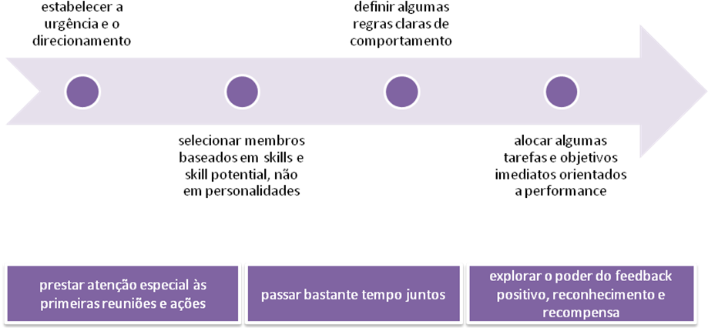

O processo de criação das equipes neste estudo é construído em 4 atividades que não têm predecedência rígida:

- Estabelecer a urgência e direcionamento – definir quais os resultados, produtos intermediários, prazos e estratégias previstos para o projeto e comunicá-los e comprometé-los junto com os membros da equipe;
- Selecionar membros baseados em habilidades ou potencial e não em personalidades – este trabalho argue que os objetivos devem ser perseguidos por todos sem supervalorizar a influência negativa que pode surgir dos relacionamentos interpessoais entre os membros, dessa forma, não considera determinante a personalidade dos indivíduos, embora observe diferença entre personalidade e comportamento;
- Definir algumas regras claras de comportamento – este trabalho considera que problemas derivados da interação entre indivíduos de personalidade que tendem a entrar em choque podem ser superados quando os membros compartilham do mesmo objetivo, mas observa a importância de se manter regras mínimas de convivência através de comportamento, ou seja, sugere que os membros devem reter o ímpeto e se comportar de forma a preservar a convivência sadia;
- Alocar algumas tarefas e objetivos imediatos orientados a performance – este trabalho argue também que as atividades devem ser repassadas em pequenas parcelas e sempre com urgência (prazo) definida. Argue que é importante “obter pequenas vitórias”, para que os marcos sejam alcançados e a motivação reforçada.

Além disso, esse estudo considera importante que os membros: (a) prestem atenção especial às primeiras reuniões e ações; (b) passem bastante tempo juntos; (c) explorem o poder do feedback positivo, reconhecimento e recompensa.

Team Management

Este estudo considera que uma equipe não nasce pronta, mas que deve ser montada de acordo com a definição e esta mesma definição deve ser perseguida em cada detalhe, seja no tamanho, no interrelacionamento, na complementaridade das habilidades ou no desafio de performance. De acordo com o nível de atendimento a essa definição, Katzenbach define 5 níveis nos quais uma determinada equipe pode se enquadrar quanto a sua condição de desempenho:

- Grupo de trabalho – Conjunto de pessoas que trabalham próximas com atividades independentes, sem objetivo comum ou sem compromisso comum com a performance. Esse tipo de grupo pode ser encontrado em organizações que não estão sob pressão de um ambiente competitivo, por exemplo;
- Pseudo-equipe – Conjunto de pessoas que trabalham próximas com atividades interrelacionadas, mas sem objetivo ou abordagem clara ou sem compromisso comum com a performance;
- Equipe em potencial – Conjunto de pessoas que trabalham próximas com atividades interrelacionadas, com objetivo ou abordagem clara, mas sem compromisso comum com a performance;
- Equipe real (real team) - Pequeno número de pessoas com habilidades complementares e comprometidas com um mesmo propósito, objetivos de performance e abordagem, para os quais assumem responsabilidade por suas parcelas;
- Equipe extraordinária – é uma real team que amplia o nível de comprometimento à medida que cada membro tem o compromisso com o crescimento e sucesso pessoal dos demais membros.

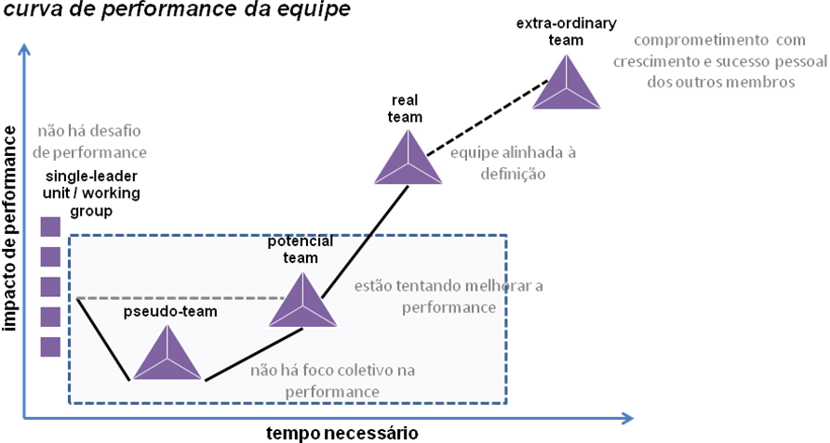

No intuito de alcançar os níveis equipe real ou equipe extraordinária uma equipe deverá monitorar sistematicamente as condições existentes e caso seu objetivo de performance ainda não tenha sido alcançado, algumas ações deverão ser tomadas de acordo com este trabalho. São elas:

- Revisitar os fundamentos – observar novamente a definição de equipe e identificar os itens da definição que estão e os que não estão sendo atendidos pela equipe atual. O trabalho argue que a equipe deve estar atendendo à definição para alcançar níveis mais altos de performance;
- Obter pequenas vitórias – utilizar pequenos conjuntos de atividades interrelacionadas para alcançar gradativamente resultados positivos e aumentar o compromisso de cada membro com o desafio de performance, visto que a cada um irá perceber que o plano estabelecido e factível e que é capaz de lidar com suas responsabilidades;
- Injetar novas informações e abordagens – analisar variáveis que influenciam o comportamento da equipe, avaliar o plano, os objetivos, os resultados, produtos e marcos previstos, a abordagem pretendida e o interrelacionamento, na intenção de elaborar plano mais adequado às condições estruturais da equipe atual, buscando sempre ampliar a eficiência da equipe. Avaliar se os objetivos e abordagem permanecem fazendo sentido e permanecem factíveis;
- Se valer de facilitadores e treinamento – ampliar a capacidade técnica de forma a cobrir a necessidade de conhecimento da equipe e distribuir a informação a quem necessita na intenção de garantir domínio do problema e obter mais soluções alternativas aos desafios a que são submetidos os membros da equipe;
- Modificar os membros, incluindo o líder – trocar membros da equipe que não são capazes de cumprir com suas responsabilidades ou que não estejam comprometidos com os objetivos e abordagem, considerando que suas parcelas fazem sentido e são realísticas.

Caso a performance da equipe venha a cair significativamente e a equipe receba novo(s) membro(s), o processo de team building deverá ser executado visando reestabelecer as condições estruturais da equipe e comprometer o(s) novo(s) membro(s) com o desafio de performance a que os demais membros já estão comprometidos. Os planos devem ser revistos na intenção de aproveitar de forma eficiente as habilidades do(s) novo(s) membro(s).

TSP – Team Software Process

Contexto do Estudo

Watts S. Humphrey é pesquisador do SEI – Sofware Engineering Institute, entusiasta da área de qualidade de software, foi Vice Presidente na IBM. Graduado em Física pela University of Chicago e Mestre em Física pela Illinois Institute of Technology e Mestre em Business Administration pela Univesity of Chicago.

Em 1999, Watts Humphrey apresentou no Introduction to Team Software Process conclusões sobre o trabalho que vinha realizando, no intuito de definir um processo capaz de servir às equipes de desenvolvimento de software de forma eficaz, orientado à qualidade. O TSP foi desenhado para servir como processo de nível 5 de maturidade no CMM – Capability Maturity Model e alcançar objetivos de prazo e preço. Os benefícios de performance do TSP também são importantes e são alcançados à medida que os defeitos são removidos e que os cronogramas e controle são realizados de forma mais acurada. Além desses benefícios de produtividade, há relatos sobre a satisfação percebida pelos membros das equipes.

O TSP observou resultados positivos, tais como: redução dos custos e prazos de teste de 20% a 48%, aumento nos custos e prazos de “não-teste” de 5% a 10%, redução de custo líquida em torno de 25%. Os planos e controle melhorados ampliaram as horas úteis por semana em até 50%.

Team Building

Este trabalho considera que “uma equipe é conjunto de pelo menos 2 pessoas com perfis complementares e interdependentes que compartilham um objetivo comum”. Diz ainda que o objetivo do TSP é “comprometer os profissionais de software com seu trabalho e fazê-los sentir responsáveis pela qualidade de seus produtos”.

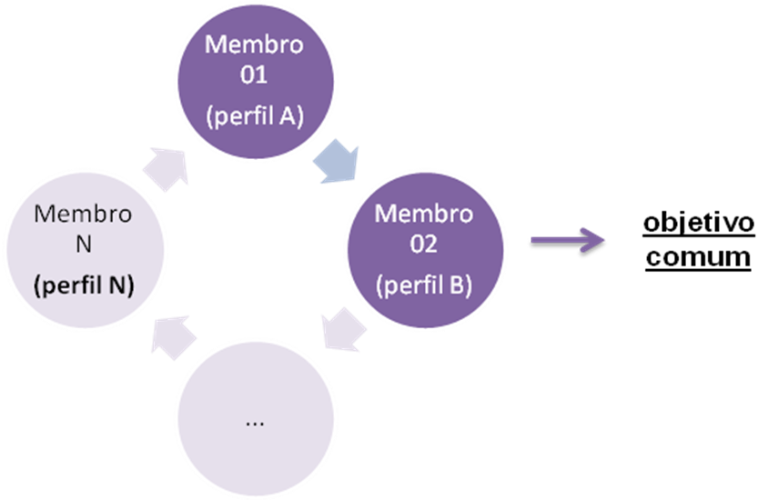

O estudo advoga que uma equipe de alta performance é obtida pela convicção de que as equipes de engenheiros podem realizar um trabalho extraordinário, se elas forem montadas apropriadamente, treinadas, formadas por membros habilidosos e efetivamente lideradas.

Dentro deste contexto, alta performance significa capacidade de executar as atividades previstas com alto nível de qualidade. O trabalho é baseado em estudos do próprio Humphrey que indicam que o que deve ser perseguido é a qualidade e que a performance vem em seguida, como função da mesma, já que por vezes em projetos de desenvolvimento de software há a ilusão de se ter entregue um deliverable, que possui defeitos e retorna à equipe de desenvolvimento para as adequações necessárias. É possível observar que esse mesmo fundamento orienta a construção do PSP – Personal Software Process.
Este trabalho é baseado em processos e sugere que a alta performance é obtida pela criação e manutenção de equipes através de atividades bem definidas. Para criar uma equipe de alta performance este trabalho sugere que os membros devem ser proeficientes em PSP – Personal Software Process e que as atividades previstas para o processo de Team Building devem ser seguidas. A figura a seguir apresenta a relação entre o PSP e o TSP e identifica as atividades previstas para Team Building e Team Management.

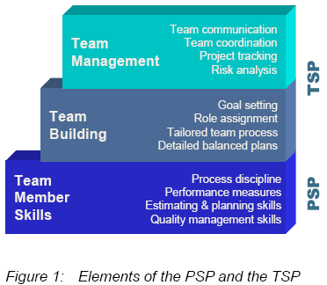

Este trabalho argue que as atividades previstas para team building devem ocorrer periodicamente a cada 3 meses, preferencialmente, à medida que as fases do projeto de desenvolvimento de software são concluídas, através de um procedimento bem definido chamado de Team Launch ou Team Relaunch, que é executado ao longo de 5 dias. Projetos mais curtos não devem exigir uma quantidade maior de revisão.

As atividades desempenhadas deverão estar encadeadas aproveitando ao máximo as habilidades dos membros da equipe: perfil técnico, orientação à qualidade e ao gerenciamento e potencial inovativo. De forma similar ao trabalho de Katzenbach, um grupo que não possui atividades interrelacionadas não é considerado uma equipe neste modelo. Os membros dessas equipes devem contribuir com habilidades, distribuídas em 8 áreas, conforme indicado na figura a seguir.

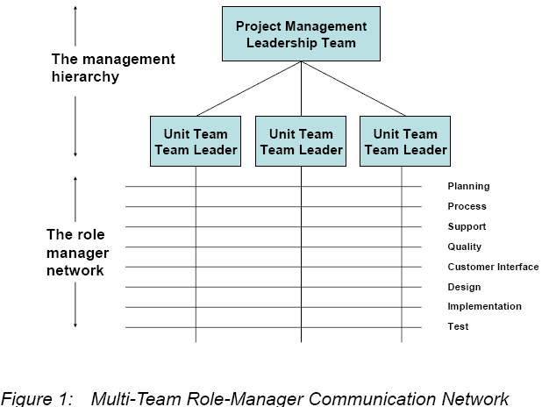

Os objetivos deverão estar claramente definidos e a responsabilidade sobre cada atividade deve ser discutida com os membros da equipe. Os membros das equipes devem sentir que suas responsabilidades são realizáveis. Todos os membros devem ser proeficientes no PSP e devem ter sido treinados no TSP para poder contribuir da forma prevista neste modelo. Os membros devem conhecer as atividades em nível do processo que deve ser executado. O TSP, de forma similar ao PSP, entende que se o processo definido para a equipe é capaz de produzir software de qualidade, em algum momento ele será capaz de produzir software de qualidade eficientemente.

O quadro a seguir define quais as características de cada um dos papéis definidos pelo TSP.

Papel | Objetivos | Atividades
Team Leader | - Criar e manter uma equipe efetiva  - Motivar os membros da equipe para trabalhar agressivamente no projeto  - Resolver as questões trazidas pelos membros da equipe  - Manter o instrutor totalmente informado sobre o progresso da equipe  - Certificar que o instrutor / cliente está informado dos problemas da equipe  -Funcionar efetivamente como facilitador das reuniões da equipe | - Motivar os membros da equipe  - Executar reuniões de equipe semanalmente  - Reportar status semanalmente  - Auxiliar a equipe a alocar as tarefas  - Agir como facilitador e timekeeper para as reuniões de equipe  - Manter as anotações do projeto  - Liderar a equipe na produção do relatório de ciclo de desenvolvimento  - Agir como engenheiro de desenvolvimento
Development Manager | - Produzir um produto superior  - Utilizar totalmente as capacidades e habilidades dos membros da equipe | - Liderar a equipe na produção da estratégia de desenvolvimento  - Liderar a equipe na produção de estimativas de tamanho e tempo  - Liderar o desenvolvimento do SRS  - Liderar a equipe na produção do projeto de alto nível  - Liderar a equipe no SDS  - Liderar a equipe na implementação dos produtos  - Liderar a equipe na construção de builds, integração e planos de teste  - Liderar a equipe no desenvolvimento de material de teste e na execução desses testes  - Liderar a equipe na produção da documentação para o usuário  - Participar no relatório de ciclo de desenvolvimento
Planning Manager | - Produzir um plano complete, preciso e acurado para a equipe e cada membro de equipe  - Reportar precisamente o status da equipe semanalmente | - Liderar a equipe na produção dos planos de tarefas para o próximo ciclo de desenvolvimento  - Liderar a equipe na produção do cronograma para o próxino ciclo de desenvolvimento  - Liderar o nivelamento e balanceamento dos planos  - Acompanhar o progresso da equipe contra o plano  - Participar na produção do relatório do ciclo de desenvolvimento  - Agir como o engenheiro de desenvolvimento
Quality / Process Manager | - Todos os membros da equipe reportam precisamente e usam dados de processo TSPi  - A equipe segue fielmenete os planos de qualidade TSPi e produz um produto de qualidade  - Todas as inspeções da equipe são apropriadamente moderadas e reportadas  - As reuniões de equipe são precisamente reportadas nas anotações do projeto | - Liderar a equipe na produção e controle do plano de qualidade  - Alertar o líder de equipe e o instrutor sobre problemas de qualidade  - Liderar a equipe na definição e documentação dos processos e na manutenção dos PIPs  - Estabelecer e manter os padrões de desenvovimento da equipe  - Revisar e aprovar todos os produto junto ao CCB antes da submissão  - Agir como moderador de inspeção da equipe  - Agir como registrador em todas as reuniões de equie  - Participar na produção do relatório de ciclo de desenvolvimento  - Agir como engenheiro de desenvolvimento
Support manager | - A equipe tem ferramentas e métodos adequados para suportar seu trabalho  - Nenhuma mudança não autorizada é feita nas baselines dos produtos  - Todos os riscos e problemas da equipe são registrados no sistema de acompanhamento de ocorrências  - A equipe alcança seus objetivos de reuso para o ciclo de desenvolvimento | - Liderar a equipe na determinação das necessidades de suporte e na obteção de ferramentas e facilidades  - Presidir o CCB e gerenciar o sistema de controle de mudanças  - Gerenciar o sistema de gerenciamento de configuração  - Manter o glossário do sistema  - Manter o sistema de acompanhamento de ocorrências e de riscos  - Agir como advogado do reuso  - Participar na produção do relatório de ciclo de desenvolvimento
O processo de criação das equipes neste estudo é construído em 4 atividades que não têm predecedência rígida:

- Estabelecimento dos objetivos – definir quais os resultados e produtos intermediários previstos para o projeto e discutí-los junto com os membros da equipe;
- Alocação dos papéis – este trabalho advoga que os membros das equipes, uma vez capacitados em PSP e TSP, devem ocupar os perfis previstos pelo modelo TSP. De forma similar ao trabalho de Belbin, todos os perfis devem estar representados na equipe;
- Processo de equipe adequado – este trabalho considera que a equipe deve trabalhar para alcançar os objetivos com cada um dos membros tendo em mãos seu próprio processo pessoal de desenvolvimento de software, bem como a própria equipe. Os scripts do TSP devem ser adequados para cada equipe de acordo com suas características e necessidades;
- Planos detalhados e balanceados – este trabalho considera também que os planos devem estar definidos e as responsabilidades sobre os perfis, bem como as atividades devem estar balanceadas entre os seus membros.

Além disso, esse estudo considera que os membros podem ser responsáveis por mais de um papel, porém considera que um membro da equipe não deve ser responsável por mais de 2 papéis.

Team Management

Este trabalho também considera que uma equipe não nasce pronta e que deve ser montada ao longo do tempo, de acordo com o team building, ou seja, a seleção adequada dos membros em relação aos papéis necessários, sua capacidade individual de acordo com a proeficiência no PSP e quanto ao conhecimento sobre o TSP. No entanto, para manter a equipe que alcançou alta performance no mesmo nível, a equipe deverá desempenhar atividades específicas, previstas no Team Management do TSP.

No intuito de alcançar os níveis de qualidade e, consequentemente, performance, mais altos uma equipe deverá executar sistematicamente outras 4 atividades. São elas:

- Comunicação da Equipe – as informações devem fluir entre os membros da equipe, com o mínimo de ruído e com a máxima compreensão. É preciso haver um ambiente que promova a comunicação aberta e a precisão das mensagens. A comunicação deverá ser capaz também de promover novas soluções, soluções alternativas e sinergia;
- Coordenação da Equipe – os membros da equipe devem executar seus papéis, evitando redundância e gaps na execução de suas atividades, no intuito de minimizar a dissipação de energia;
- Acompanhamento do Projeto – as atividades devem ser acompanhadas quanto a sua situação e quanto aos resultados previstos, visto que em última instância é esse acompanhamento que irá sinalizar se a performance desejada está sendo alcançada ao longo do tempo;
- Análise de Riscos – identificar, analisar, mitigar, contingenciar os riscos do projeto para que não se tornem obstáculos instransponíveis;

Drivers of the team performance – what do we know and what have we still to learn?

Contexto do Estudo

O trabalho da Dra Ruth Stock, professora da Technische Universität Darmstadt, Alemanha, consiste em uma revisão sistemática da literatura e analisa 72 estudos empíricos que, por sua vez, identificam os antecedentes da performance das equipes empiricamente. Dra Ruth Stock observa que esse tema vem sendo bastante discutido na literatura, argue que em outros artigos e nos estudos que fez nos últimos 25 anos mais de 800 estudos empíricos sobre os antecedentes da performance das equipes foram publicados. Este trabalho relaciona várias características isoladas ou em conjunto, com abordagens diferentes e que implicam em alteração na performance das equipes.

Este trabalho não objetiva ser prescritivo nem identifica claramente quais os fatores que mais contribuem para a performance, embora faça uma análise de correlação entre cada grupos de características com a performance das equipes. O trabalho serve como modelo de compreensão para que os interessados possam entender quais e como os fatores que influem na performance das equipes, através da busca de respostas para as seguintes questões: a) que conhecimento já foi estabelecido relacionando os antecedentes da performance das equipes, b) que vazios ainda existem na literatura relacionando os antecedentes da performance das equipes, e c) quais áreas de pesquisa largamente negligenciadas e interessantes existem com respeito à explicação da performance das equipes.

No que diz respeito ao aspecto do trabalho da Dra Ruth Stock que lida com o que se sabe até o momento, foi observado que os estudos prévios provêm um padrão consistente nos efeitos de performance causados pelas características individuais dos membros das equipes, principalmente orientação a equipe e experiência específica. Por outro lado, os efeitos causados pelas características das equipes, tema consideravelmente mais estudado que as características individuais, são parcialmente contraditórios: enquanto as características individuais parecem aumentar diretamente a performance das equipes, as características de equipe afetam a performance indiretamente, através de seus efeitos sobre as características dos processos de equipe (cooperação, comunicação, etc). Os resultados apontam também para comunicação e cooperação como sendo fatores de sucesso nos trabalhos em equipe, enquanto os conflitos pessoas se mostraram influência negativa sobre a performance das equipes. Os resultados apontam também que as pesquisas sobre os efeitos moderadores são tão fragmentadas que ainda não é possível tirar conclusões.

Modelo de Equipes de Alta Performance

O trabalho da Dra Ruth Stock contribui bastante com a compreensão dos fatores que levam à performance das equipes, através da criação de um modelo, um framework, que leva em conta o padrão entrada-processamento-saída. Este framework apresenta 2 conjuntos de variáveis de entrada: características individuais e características da equipe, que são colocadas sob os “processos da equipe” para se obter a performance das equipes.

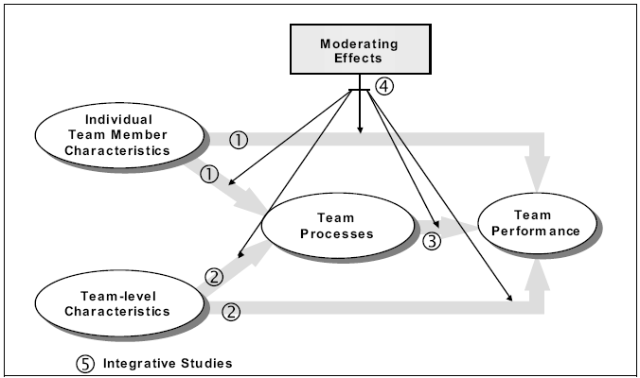

Performance

Este trabalho argue que nas últimas décadas muitas empresas têm preferido utilizar estruturas baseadas em equipes para melhorar a performance organizacional. Em particular, o uso de equipes auxilia na obtenção das seguintes vantagens: aumento da eficiência dos processos organizacionais, aumento da inovação através da mistura de diferentes competências e perspectivas dentro da equipe e melhoria no gerenciamento das fronteiras com outras empresas.

Características Individuais dos membros da Equipe

As características individuais investigadas pertencem a 2 maiores categorias: personalidade / características pessoais e experiência específica. Para quase todas as características pessoais investigadas (extroversão, envolvimento, auto-consciencia, orientação a equipe), um efeito positivo na performance das equipes foi encontrado. Implicações positivas na performance oriundas da orientação a equipe (preferência de uma pessoa em trabalhar em equipe) são particularmente importantes para mencionar.

No intuito de indicar que características influem na performance, este trabalho argue que os resultados que relacionam a performance com a experiência específica não são consistentes. Enquanto criatividade, experiência, conhecimento e habilidades cognitivas mostraram efeito positivo na performance das equipes, outros estudos não puderam prover evidências que ligassem habilidades cognitivas ou experiência à performance das equipes.

Características da Equipe

Este trabalho avaliou as características de equipe tanto quanto ao impacto direto na performance das equipes, quanto ao impacto indireto na performance das equipes, através de sua influência nos processos de equipe. Os estudos analisaram variávies tais como: diversidade da equipe, coesão entre os membros, presença de normas de comportamento, tamanho da equipe, autonomia e liderança.

No intuito de indicar que características influem na performance, este trabalho argue que os resultados que relacionam esses 2 itens são muito menos claros que quando comparados à características individuais, indicando que essas características teriam menor influência sobre a performance.

Processos de Equipe

Este trabalho avaliou os processos desempenhados pelas equipes quanto ao impacto na performance das equipes. Os estudos analisaram elementos tais como: intensidade da comunicação, intensidade da cooperação e intensidade dos conflitos.

No intuito de indicar que características influem na performance, este trabalho argue que os resultados apontam para uma influência positiva causada pela intensidade de comunicação e cooperação, enquanto há uma contradição ao se analisar a intensidade dos conflitos.

Efeitos Moderadores

Este trabalho avaliou as variáveis que podem ampliar ou reduzir os efeitos de performance causados pelas características individuais ou de equipes. Os estudos analisaram elementos tais como: normas conflitantes, coesão da equipe, inderdependência da equipe, tempo de desenvolvimento e orientação a mudança.

No intuito de indicar que características influem na performance, este trabalho argue que os resultados indicam que esse tema é pesquisado de forma bastante fragmentada e foca nas equipes de desenvolvimento de novos produtos, isso limita a generalização das pesquisas associadas.

Análise Comparativa

Este trabalho analisa comparativamente os 3 estudos apresentados sob a ótica do modelo proposto pela Dra Stock, que considera que a performance das equipes pode ser obtida de forma isolada ou conjuntamente através de características individuais dos membros, características da equipe como um todo, bem como pelos processos que a equipe executa. O artigo da Dra Stock apresenta um survey que analisa diversos outros estudos voltados às áreas tecnológicas, mas não contempla 2 dos 3 estudos aqui apresentados, também não tem como objetivo apontar divergências e convergências entre os estudos que analisou na tentativa de propor um conjunto de critérios comuns a serem atendidos pelas equipes.

Este estudo tem como objetivo propor um conjunto de critérios comuns a serem observados pelos gestores no momento da criação das equipes e também no momento da redefinição das mesmas, a partir das divergências e convergências encontradas na análise qualitativa dos 3 estudos aqui apresentados. Desta forma, cada uma das dimensões do modelo da Dra Ruth Stock serão analisadas para cada um dos estudos.

Primeiramente, é analisada a performance, em seguida as características individuais, as características da equipe e os processos das equipes.

Performance

Estudo | Análise
Belbin | Este estudo reporta que os resultados obtidos são previsíveis em 67% das vezes
Katzenbach | Este estudo reporta resultados positivos encontrados em 33 das 47 equipes pesquisadas. Informa também que algumas extraordinary-teams que superaram todas as expectativas razoáveis
Humphrey | Este estudo reporta os seguintes resultados específicos em 3 empresas: (a) Teradyne - pré TSP: 20 defeitos / KLOC. Pós: 01 d/k; (b) Hill Air Force – 123% de aumento na produtividade; e (c) Boeing – 94% de redução no tempo de testes de sistema

Convergências

- Todos os estudos reportam resultados positivos;
- Os estudos TSP e Katzenbach são similares em vários conceitos;

Divergências

- Não foram obsevadas divergências quanto à capacidade das abordagens;

Características Individuais dos membros da Equipe

Estudo | Análise
Belbin | Habilidades interpessoais  - Os membros devem estar enquadrados em um dos 9 perfis comportamentais identificados. Esses perfis são agrupados em perfis de ação, perfis cerebrais e perfis de relacionamento  - O comportamento é influenciado por seis fatores e não é prioritariamente impulsivo, diferentemente das personalidades. As pessoas podem aprender a se comportar de maneira a contribuir melhor com uma equipe  Habilidades técnicas  - As habilidades técnicas específicas não são abordadas, porém, o estudo de belbin foi realizado inicialmente com gerentes
Katzenbach | Habilidades interpessoais  - A equipe deve definir regras de comportamento, que devem ser seguidas pelos membros, mas isso não afeta o recrutamento  - Os membros não devem ser selecionados por sua personalidade  Habilidades técnicas  - Os membros devem ter habilidades específicas em uma das 3 categorias: experiência técnica / funcional, habilidade de solução de problemas e tomada de decisão ou habilidade interpessoal
Humphrey | Habilidades interpessoais  - Este estudo não aborda as habilidades interpessoais de forma relevante  Habilidades técnicas  - Cada membro da equipe deve ser proeficiente no PSP – Personal Software Process  - Cada membro deverá atender ao menos 1 dos 8 papéis previstos no TSP, equivalentes a uma “disciplina”  - Cada membro deve ter capacidade de inovar

Convergências

- Em 2 dos 3 estudos, o comportamento é considerado importante;
- Nesses 2 estudos a personalidade é um fator que influencia o comportamento, mas é considerado irrelevante quando analisado isoladamente;
- Em 2 dos 3 estudos os grupos de perfis dos indivíduos são bastante similares, enquanto belbin identifica perfis voltados a ação, katzenbach identifica habilidade de solução de problemas e tomada de decisão. Enquanto belbin identifica perfis cerebrais, katzenbach identifica habilidades experiência técnica / funcional. Enquanto belbin identifica perfis pessoais, katzenbach identifica habilidades interpessoais;
- Em 2 dos 3 estudos as habilidades técnicas específicas são consideradas importantes

Divergências

- Não foram obsevadas divergências. Observe que Belbin define perfis comportamentais e não tipos de personalidade, como ocorre com outros estudos (ex: MBTI, Keirsey, etc). Dessa forma, devemos entender que o estudo de Belbin e o estudo de Katzenbach são convergentes quanto a este tema, nenhum deles coloca a personalidade como fator determinante da performance.

Características da Equipe

Estudo | Análise
Belbin | Este estudo indica que as equipes que alcançam resultados positivos têm de 4 a 6 pessoas, equipes com menos de 4 pessoas não desempenham os papéis necessários  Os 9 perfis devem estar presente em algum nível  As equipes devem possuir papeis cerebrais, papéis de liderança e papéis de relacionamento
Katzenbach | Este estudo indica que as equipes que alcançam resultados positivos têm de 4 a 7 pessoas  As equipes devem possuir membros com complementaridade entre as 3 categorias de habilidades
TSP | Este estudo indica que as equipes que alcançam resultados positivos têm de 4 a 8 pessoas  As equipes devem contar com a presença do líder e de representantes dos 8 perfis

Convergências

- Nenhum estudo suporta equipes de alta performance com menos de 4 pessoas;
- Nenhum estudo suporta equipes de alta performance com mais de 8 pessoas;
- Uma média entre os 3 estudos seria equipe de 4 a 7 pessoas;
- 2 dos 3 estudos consideram que uma equipe deve ter papeis de liderança, soluções e relacionamento (com nomes similares);

Divergências

- Um estudo exige que 9 papéis comportamentais sejam atendidos pelos membros das equipes;
- Um estudo exige que 8 perfis técnicos sejam atendidos pelos membros das equipes;

Processos de Equipe

Estudo | Análise
Belbin | - Team Building: este estudo sugere que para construir uma equipe é necessário:  - Definir objetivos do projeto  - Obter candidatos a membros da equipe  - Selecionar o técnico e o gerente  - Selecionar demais membros balanceando-os com os perfis dos membros já selecionados  - Team-Management: este estudo sugere que para manter uma equipe é necessário:  - Identificar as necessidades  - Identificar soluções  - Formular planos  - Estabelecer contatos  - Estabelecer organização  - Seguir adiante  - Role Learning: este estudo sugere que é possível capacitar os membros das equipes nos perfis comportamentais para que explorem suas capacidades em prol da equipe
Katzenbach | - Team Building: este estudo sugere que para construir uma equipe é necessário:  - Compromisso com propósito e objetivos de performance  - Compromisso com a abordagem  - Compromisso com suas parcelas acuradas  - Team Management: este estudo sugere que para manter uma equipe é necessário:  - Revisitar os fundamentos  - Obter pequenas vitórias  - Injetar novas informações e abordagens  - Se valer de facilitadores e treinamento  - Modificar os membros, incluindo o líder
TSP | - Team Building: este estudo sugere que para construir uma equipe é necessário:  - Objetivo comum  - Interdependência entre os membros  - Team Management: este estudo sugere que para manter uma equipe é necessário:  - Comunicação da equipe  - Coordenação da equipe  - Acompanhamento do projeto  - Análise dos riscos  - Negociação sobre os planos

Convergências

- No que diz respeito a team building é possível observar convergências, embora não se trate de igualdade e sim de similaridade, quanto à:
  - definição de objetivos,
  - compromisso em relação a esses objetivos,
  - interdependência entre os membros e
  - balanceamento entre perfis;
- No que diz respeito a team management é possível observar que os trabalhos comungam de valores similares, tais como:
  - uso de PDCA sistemático;
  - troca de membros para re-estabelecer o balanceamento necessário;
  - revisitar os fundamentos ;
  - comunicação entre os membros;

Divergências

- Os processos de team management são diferentes em cada abordagem;

Conclusão

Embora os trabalhos sejam convergentes em sua essência, objetivos e resultados, notadamente em Team Building, há que se observar divergências entre eles. Notadamente em relação à forma de se chegar aos resultados desejados, a alta performance, através de Team Management. Os quadros a seguir apresentam as características unificadas e descritas de forma a servir como guia de referência.

Convergências

Variável | Características Comuns
Características dos membros das equipes | O comportamento dos membros da equipe deve ser considerado fator crítico, embora a personalidade não seja, visto que os membros podem se comportar de forma adequada, independentemente de sua personalidade. É importante que se defina quais os comportamentos que não são toleráveis;  Os membros devem ser escolhidos de acordo com a demanda do projeto por idéias, soluções ou habilidades técnicas, ação, capacidade executiva ou tomada de decisão, e habilidades interpessoais;  As habilidades técnicas específicas do projeto são consideradas fator crítico;
Características das equipes | As equipes devem ser estabelecidas com uma quantidade ideal de 4 a 7 pessoas;  Deve haver balanceamento entre as habilidades de liderança, soluções e relacionamento disponíveis na equipe, de acordo com as prioridades do projeto;
Processos das equipes | No momento da criação ou re-estabelecimento das equipes, é importante que os gestores observem:  - definição e comunicação de objetivos claros;  - estabelecimento do compromisso dos membros da equipe em relação a esses objetivos;  - estabelecimento de papéis e da interdependência entre os membros; e  - balanceamento entre papéis ou perfis;

Divergências

Variável | Características Comuns
Características dos membros das equipes | Não disponível
Características das equipes | Os papéis previstos diferem entre as teorias, embora sejam similares na forma de agrupamento. Enquanto nas convergências o agrupamento é quem é tratado, nas divergências ficam as possibilidades de:  - uso de apenas uma das teorias (Belbin ou TSP) como base para a definição dos perfis nas equipes gerenciadas; ou  - mesclar as abordagens e tentar lidar com os 2 grupos de perfis, sendo um técnico e outro comportamental;
Processos das equipes | Os processos de team management são bastante diferentes em cada abordagem, as alternativas possíveis, são:  - utilização de uma das 3 abordagens. Uma eventual abordagem mesclada dos processos deve causar confusão;  - utilizar os valores apresentados por cada abordagem: uso de PDCA sistemático, troca de membros para re-estabelecer o balanceamento necessário, revisitar os fundamentos e comunicação entre os membros;

Trabalhos Futuros

PMBOK

Este estudo utiliza como modelo de referência o trabalho da Dra. Ruth Stock, e discute 3 outros trabalhos sob a ótica do framework da Dra Stock. Uma abordagem alternativa teria sido estudar os trabalhos do Dr. Belbin, do Sr. Katzenbach e do Sr. Humphrey relacionando-os com o PMBOK no intuito de observar como esses trabalhos complementam o PMBOK. Uma outra abordagem seria utilizar os resultados encontrados neste estudo e observar quais seriam os “entry-points” do PMBOK onde as conclusões de convergência e divergências poderiam se encaixar.

Validar o Modelo Integrado

Este estudo se resume a uma análise baseada em revisão literária, mas demanda testes de campo para validar sua utilidade efetiva como guia de referência, objetivo ao qual se propõe.
- Referências

